Smart statt nur effizient durch Generationswechsel bei ‚Automation Studio’

Mit dem umfassenden Software-Paket ‚Automation Studio 4’ geht B&R völlig neue, intelligente Wege im Engineering. Neben vielen hilfreichen Automatismen bringen funktionsäquivalente Architekturmodelle, Versionierung, Unterstützung für die Teamarbeit und nicht zuletzt die komfortablere Programmierung mit Objekten die Effizienz in der Programmgestaltung auf ein völlig neues Niveau.

„Nur solche Entwicklungssysteme sind erfolgreich, die es den Entwicklern einfach machen, die zunehmende Komplexität ihrer Programme handhabbar zu halten“, ist Dr. Hans Egermeier überzeugt. Gemeinsam mit externen Usability-Experten wacht er als verantwortlicher Manager für Automation Software bei B&R darüber, dass Automation Studio dieses wichtige Kriterium erfüllt.

Parallele Entwicklung verkürzt Time-to-Market

Durch die Projektmodularisierung in ‚Automation Studio 4’ wird das Arbeiten vereinfacht. Eine Software, die eine Untergliederung jedes einzelnen Projektes für die gleichzeitige Bearbeitung durch mehrere Entwickler ermöglicht. Für Sicherheit und Konsistenz sorgt dabei die neue Versionskontrolle.

Die Hardwarekonfiguration ist oft der erste Schritt der Systementwicklung. Diese erfolgt im neuen System Designer in Automation Studio durch Anordnen der Komponenten in fotorealistischer Darstellung. Das selbsttätige Nachziehen der benötigten Konfigurationsparameter spart einen Großteil der bisher aufgewendeten Zeit und lässt Fehler erst gar nicht entstehen.
Serienmäßig: Unterstützung der Mechatronik

Für die durchgängige Gestaltung von Mechanik, Elektrotechnik und Automatisierungssoftware verfügt ‚Automation Studio 4’ von B&R über eine Schnittstelle zu EPLAN Electric P8, über die ECAD Projekte bidirektional mit der Hardwarekonfiguration in ‚Automation Studio’ abgeglichen werden können. Ähnliche Schnittstellen zu Simulationsprogrammen gestatten die frühzeitige Überprüfung der Entwicklungsergebnisse. Umgekehrt ist die Verwendung von Simulationsergebnissen als Ausgangspunkt für die Systementwicklung möglich.

Kommunikation über OPC Unified Architecture bringt Kompatibilität mit zahlreichen Fremdsystemen. Eine direkte Unterstützung von Web-Technologien erleichtert die Entwicklung von Visualisierungs-, Prozessüberwachungs- und Fernwartungsapplikationen.

Programmiersprachen und Templates werden smarter

Weiterentwicklungen für die objektorientierte Programmierung mit C++ machen das Programmieren mittels Klassen und Objekten deutlich komfortabler. Ein Smart Editor nutzt Funktionsbibliotheken und bereits erstellte Programmteile für kontextabhängige Vorschläge. Bei der Gestaltung von Benutzeroberflächen beschleunigen bereits vordefinierte Visualisierungstemplates die Projektierung.

„Nicht nur in der Erstentwicklung, sondern auch bei der Schaffung von Varianten und Optionen und nicht zuletzt in der späteren Programmpflege fördert ‚Automation Studio 4’ von B&R klar strukturierte Softwarearchitekturen“, sagt Dr. Egermeier. „Seine smarten Eigenschaften unterstützen die einfache, schnelle und freudige Schaffung nachhaltiger Lösungen.“

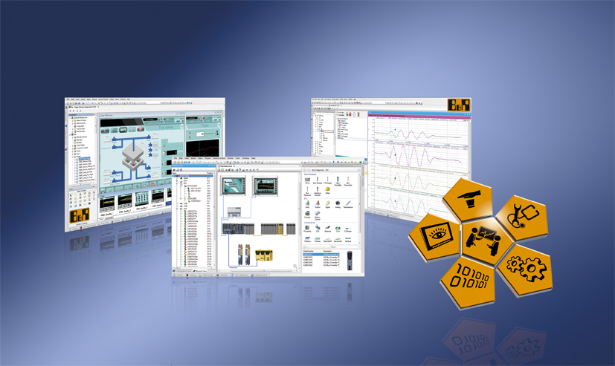 | Bild 1: BuR_AS 4_Smart Engineering.jpg  Bildtext: Smart Engineering ermöglicht selbst bei stetig steigender Produktkomplexität, die Anforderungen an eine kurze Time-to-Market bei gleichzeitig geringen Entwicklungskosten zu erfüllen.  Die Anlage enthält das Bild in hoher Auflösung.

Wörter | 359
Zeichen ohne Leer | 2.760
Zeichen mit Leer | 3.107
Bild(er) | 1

Bei Veröffentlichung des Pressetextes senden Sie bitte ein Belegexemplar an:
Bernecker + Rainer Industrie-Elektronik Ges.m.b.H., Marketing-Kommunikation,
B&R Strasse 1, A-5142 Eggelsberg

